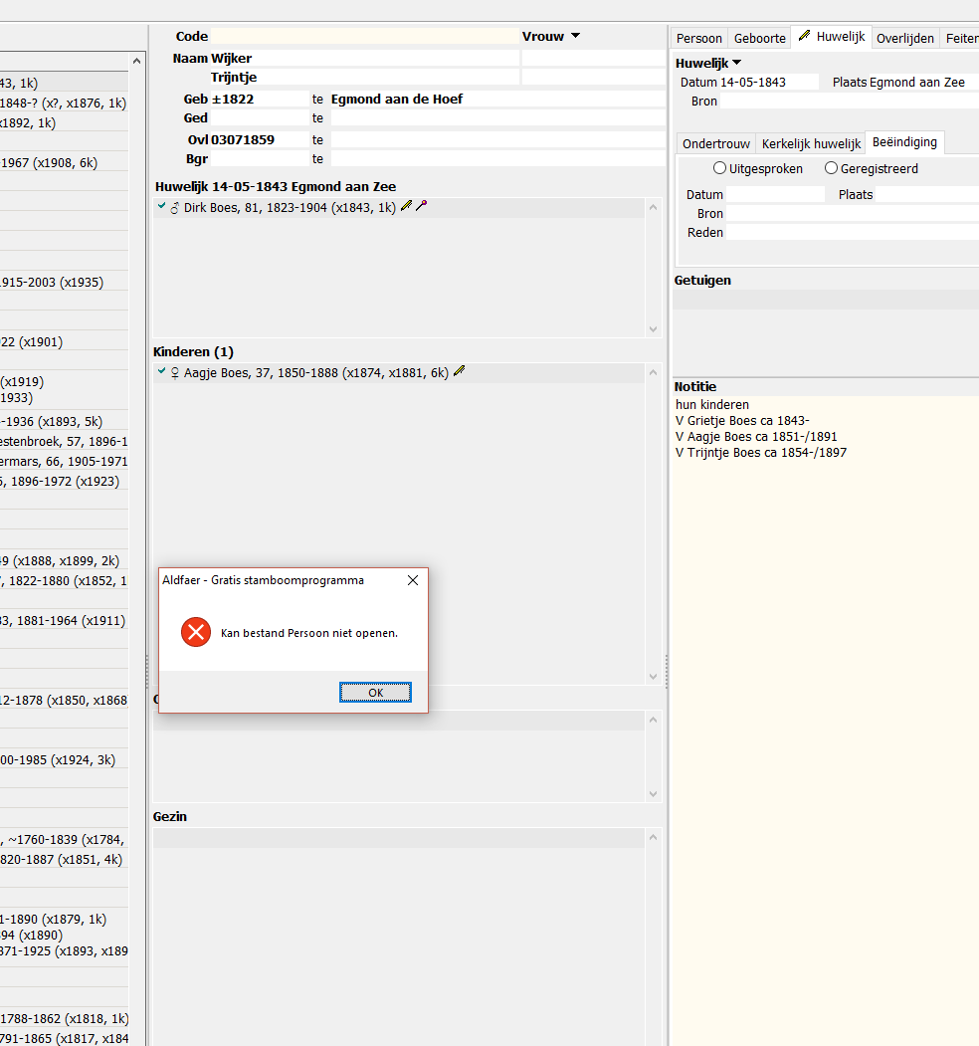
Verder na ok dan krijg ik daarna
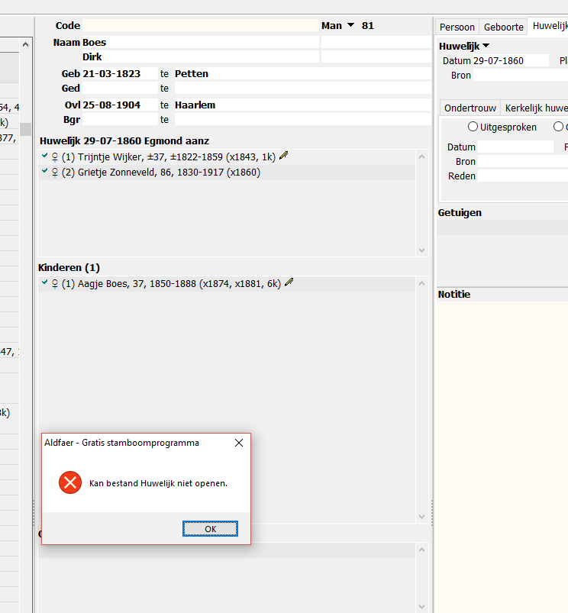

Hierna worden de gegevens van Zonnevle d niet meer geaccepteerd
Nu ik eruit wil heb ik gesved en dan kan iker niet meer uit
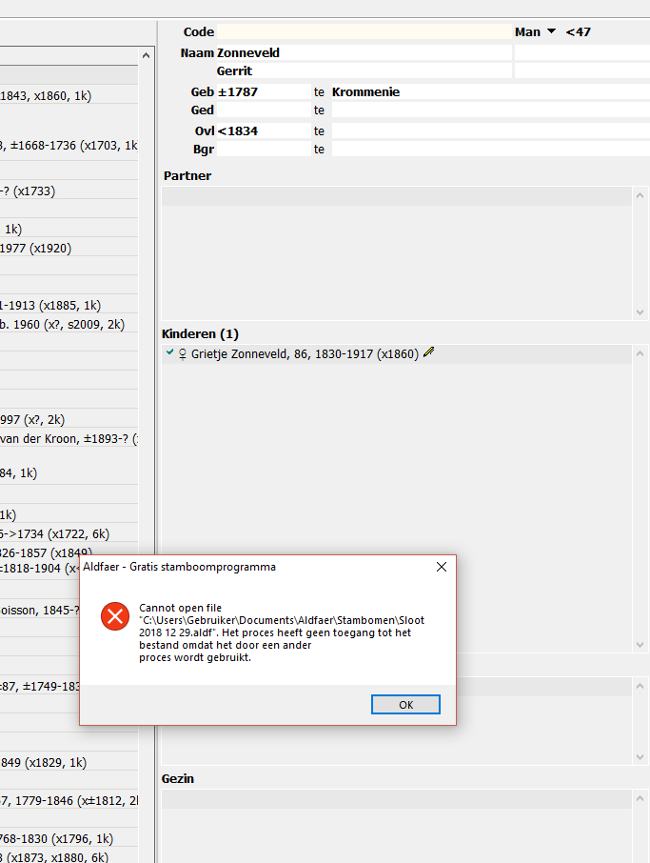
Kan nu alleen nog maar ctrk alt del doen om aldfaer af te sluiten

